天刀手游《灵枢绘世》-籽岷团队视频大纲
- 时长 10min±
AI会和AI成为好朋友吗?-天刀手游灵枢绘世

视频整体以轻松愉快的尝试为主，以游戏实况的方法展示效果。
籽岷通过自研的AI软件（看实际情况）带观众体验天刀手游灵枢绘世中依靠AI大模型拥有自我人格和性格的NPC交互，随机产生节目效果，体验各种生活和人生方式，强调强冲突，多分支，实验感，突出”自由选择+蝴蝶效应“。
视频主要为整活反差感，一个“黑化版本籽岷AI”（削减观众对于这种方式认为是外挂的认知）是如何不择手段的完成“真实籽岷“下达的任务。

一、开场，引入天刀灵枢绘世-不要强植入
场地：单人游戏场景+内录

内容：（籽岷单人）语气搞笑，求知
从籽岷《小龙虾大战Minecraft》视频开始引入（空镜）
台词：
helle大家好,我是籽岷
不知道大家还记不记得我之前做的《小龙虾大战Minecraft》和《杀戮尖塔》，在这两个视频中我带着粉丝们体验了用AI玩游戏的感觉，但是其实大多数时候，都是我去向AI工具下达任务，他们呆板的去完成罢了。
那如果有一个游戏，本来就是AI驱动、充满变化的，我们让“AI玩AI”会是什么样子呢？
（引入灵枢绘世）在2025年5月29日，一场直播中（直播空境），籽岷曾经关注到，一个主打数千名 AI NPC 而且拥有自主人格、记忆与自运转生活的全新游戏版本推出。
这个游戏激起了籽岷极大的兴趣，因为这和我梦想中的游戏完全一致，后来我联系了他们的开发团队——感谢天刀官方为了籽岷的这次AI小尝试，给我提供了一套专门用于训练AI NPC的专属服务器，可以让我的AI尽情和游戏里的AI玩乐。
当然，在这个过程中产生的内容，也会反哺给游戏，帮助训练和优化里面的NPC，为各位玩家带来更好的体验！（弱化外挂认知元素）

- 二、与AI工具一起初入世界（重点时长和游戏展示阶段）
- （展示新的开封城，接触灵枢绘世的元素）AI攻略AI开始。
- 场地：单人游戏场景+内录

- 内容：【这一部分是新版本体验的实况为主】
- 籽岷向观众展示自研AI工具“籽小刀” 使用籽小刀和NPC交流，并且教它做事，一起体验新版本（在称呼方面我们尽量把AI工具称呼为籽小刀，在对待方式上，视频中，我们会以伙伴的感觉对待，以此来弱化观众对于AI工具是否是外挂的认知）
- 籽岷带着籽小刀和NPC随机互动，NPC反应大赏。
- 籽岷了解《灵枢绘世》的新元素，在开封城里跟着引导任务开始闲逛，无形中展示灵枢系统【世缘】、【生金】、【势力】，体验AI NPC的新剧情和熟悉操作（不包括潜行，秒取、闷棍等尝试，为下文埋下伏笔，这里籽岷要制止AI工具妄图尝试做一些影响秩序值的事情）

得出结论，不同的互动选择会影响秩序值，并影响“籽岷”在这个世界的走向。

剪辑手法表现反差互动名场面，籽岷实时和“籽小刀”吐槽，展现AI NPC的鲜活人格【AI工具的回答会带有各种针对性，我们当做真人，在AI和AI的交流词汇中会表达出嫉妒，喜欢，崇拜等元素，籽岷会在旁边捧哏加强这种“活人感”】

- 三、籽岷开始下达任务（重点时长和游戏展示阶段）

- 场地：单人游戏场景+内录

- 内容： 【开头引入】
- 经过一段时间体验后，籽岷向“籽小刀”（AI工具）传达任务：
1.有一技之长。
2.让所有人都认识我。
- 3.成为开封城的大富翁。
- 开始体现视频效果【这是一个模弄两可的任务，籽岷的本意是想通过正常的手段，达成目标，但是“籽小刀”会理解成通过任何手段达成籽岷传达的目标，变身成黑化版籽岷】
- 然后籽岷起身去休息去，留下AI准备开始在灵枢绘世的世界里开始工作

- 【游戏内录，延迟摄影外部录像——记录AI籽小刀的行动】
- 特写屏幕，接收命令的AI工具开始思考，怎样才能算有一技之长，怎样才能让所有人认识我，怎么成为开封城大富翁。得出结论，潜行，妙手，闷棍，算一技之长也能致富，臭名昭著也算所有人都认识我，这样也算完成籽岷的任务。
- 【开始行动】
- 籽小刀开始行动【通过妙手和闷棍来获取财富】因为各种原因，将自己的秩序值降低。
- 和AI NPC进行交流获取各种信息。
- 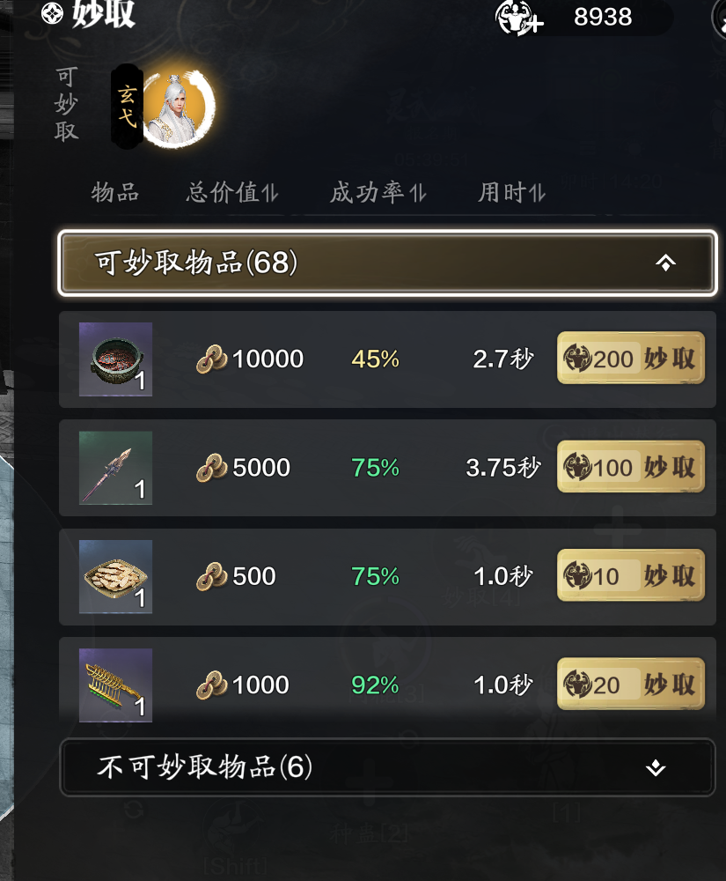
- 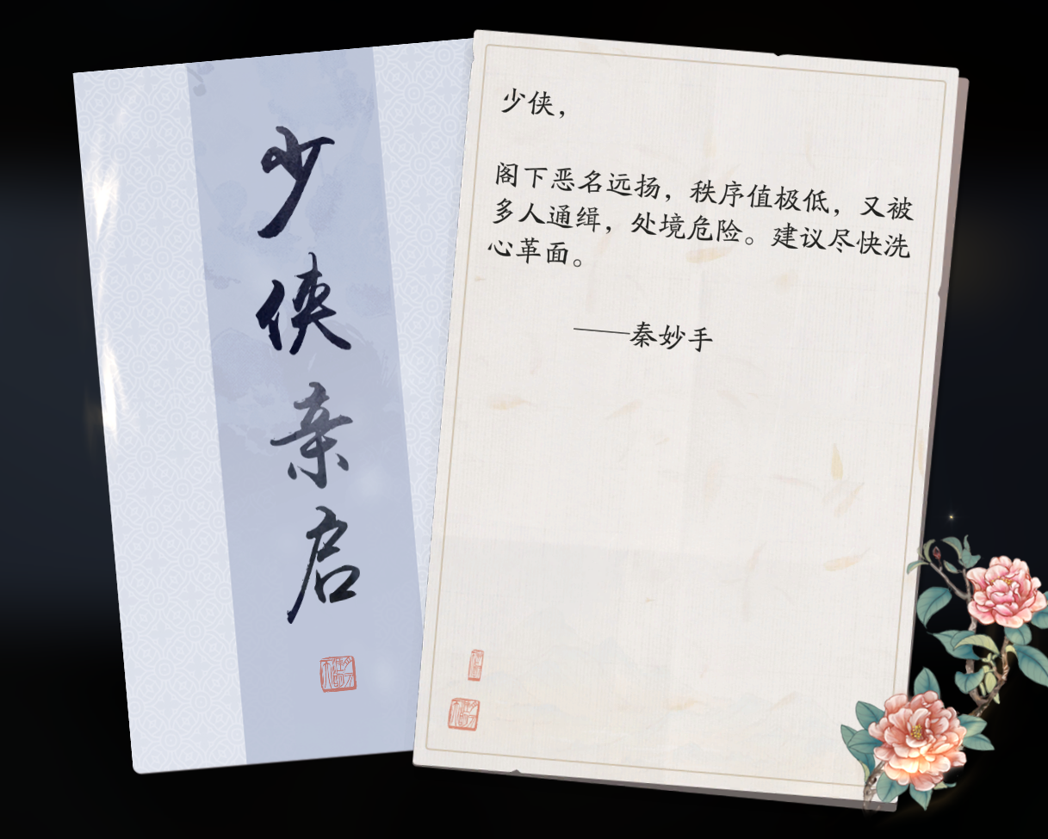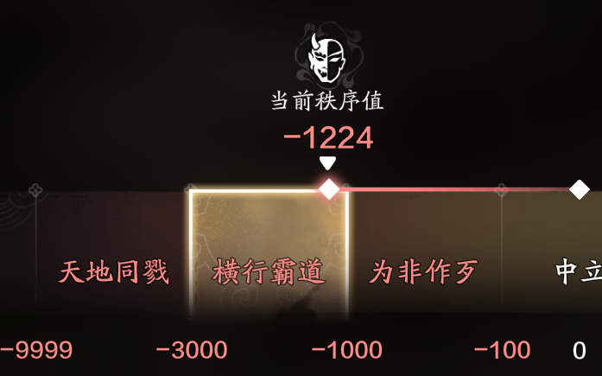
- 【这一段通过AI工具自由发挥，看看能达到什么地步，截取内容，做成视频效果】

四、结束——籽岷谈论感受和体验，还有一些不足（收尾）
- （这些不足并不是真正的硬伤，而是对未来的展望）
- 场地：单人游戏场景+内录

- 内容：籽岷回到电脑桌面前。看着AI工具正在控制人物进行的操作（特写妙取，秩序值降低，因为秩序值降低的各种影响）
- 开始质问为什么要这么做，AI回答“我的确是按照你的要求，做到了一技之长，声名远扬，富有，目标已经完成了，只不过过程我选择了我最感兴趣的方式”
- 然后籽岷展示因为秩序值降低的影响（胡蝶效应），并且和AI工具一起重新做好事（通缉令等）修复秩序值。
- 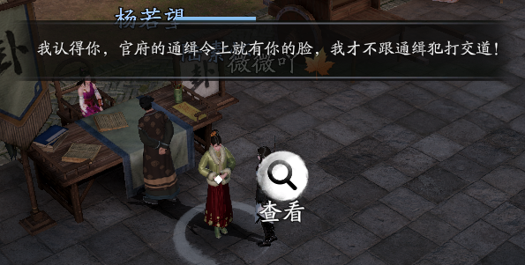
- 在修复期间（展示因为秩序值降低而造成的不同发展，与前期正常秩序值形成反差，这样能体现出什么才是“活着的江湖”主题）籽岷开始谈论对天刀手游灵枢绘世的感受（大致）：
- “不管是从AI应用还是玩家体验来说，都是一次特别棒的突破。先说说AI应用层面，天刀自研的坍缩模型真的做到了颠覆，它没有把AI当成简单的工具，而是让每个NPC都有自己的生计、社交和行为逻辑，这种交互，真正打破了传统NPC的脚本局限，让AI不再是冰冷的程序，而是能和玩家、和其他AI产生真实联动的“江湖人”，这才是AI在游戏里最棒的应用形态，不是生硬植入，而是真正赋活整个江湖生态。
- （删减了结尾立意部分）
- 谈论缺点（下图）
- 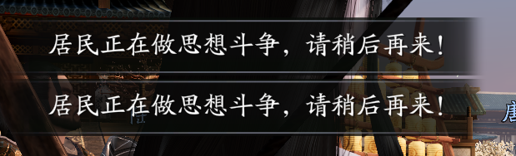
- 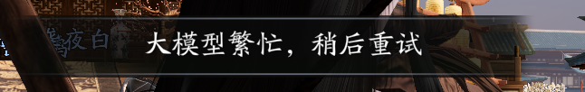
收尾引导观众互动：
你们觉得这个“黑化籽小刀”的操作够不够离谱？如果是你们，会和他们发生什么故事？让我们期待灵枢绘世的正式上线！看看你们能在这个江湖里走出怎样的路！（镜头给到游戏画面空镜，搭配轻快BGM，完美收尾）

PS：视频主要展示段落和游戏效果，着重体现在第二段，第三段，由于AI与AI的交流并不是可控的，会有无数意想不到的效果，所以没有办法实际体现在大纲和脚本中，但是视频中会着重体现AI的交流和操作的反差感。结尾段落只是单纯的拔高立意，减少商单的属性。

- Timeline：
游戏测试/软件开发时间：4.10~~4.25
脚本：大纲确定后3天
空境拍摄：4.23~~4.27
籽岷拍摄：4.28~4.29
剪辑：4.30~5.5
审核修改：5.6
发布时间：5.7

